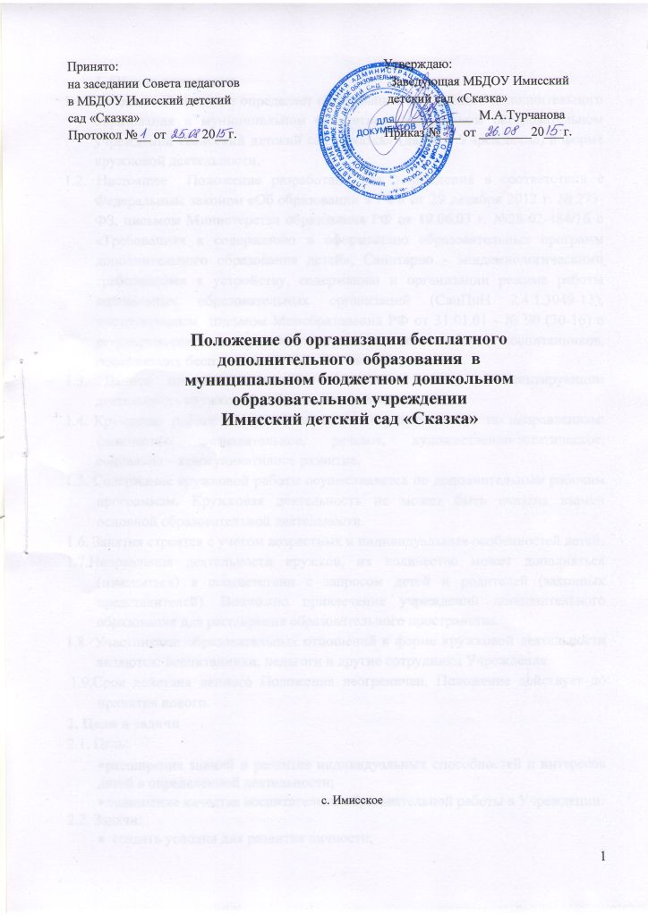

1. Общие положения
1.1.Настоящее Положение определяет организацию бесплатного дополнительного образования в муниципальном бюджетном дошкольном образовательном учреждении Имисский детский сад «Сказка» (далее – Учреждение) в форме кружковой деятельности.
1.2. Настоящее Положение разработано для Учреждения в соответствии с Федеральным законом «Об образовании в РФ» от 29 декабря 2012 г. № 273-ФЗ, письмом Министерства образования РФ от 18.06.03 г. №28-02-484/16 о «Требованиях к содержанию и оформлению образовательных программ дополнительного образования детей», Санитарно - эпидемиологическими требованиями к устройству, содержанию и организации режима работы дошкольных образовательных организаций (СанПиН 2.4.1.3049-13), инструктивным письмом Минобразования РФ от 31.01.01 - № 90 (30-16) о регулировании и регламентировании контингента воспитанников, посещающих бесплатные кружки, Уставом Учреждения.
1.3. Данное положение является локальным актом, регламентирующим деятельность кружковой работы в Учреждении.
1.4. Кружковая работа в Учреждении может осуществляться по направлениям: физическое, познавательное, речевое, художественно-эстетическое, социально – коммуникативное развитие.
1.5. Содержание кружковой работы осуществляется по дополнительным рабочим программам. Кружковая деятельность не может быть оказана взамен основной образовательной деятельности.
1.6. Занятия строятся с учетом возрастных и индивидуальных особенностей детей.
1.7.Направления деятельности кружков, их количество может дополняться (изменяться) в соответствии с запросом детей и родителей (законных представителей). Возможно привлечение учреждений дополнительного образования для расширения образовательного пространства.
1.8. Участниками образовательных отношений в форме кружковой деятельности являются: воспитанники, педагоги и другие сотрудники Учреждения.
1.9.Срок действия данного Положения неограничен. Положение действует до принятия нового.
2. Цели и задачи
2.1. Цель:
- расширение знаний и развитие индивидуальных способностей и интересов детей в определенной деятельности;
- повышение качества воспитательно-образовательной работы в Учреждении.
2.2. Задачи:
- создать условия для развития личности;
- развивать мотивацию личности к познанию и творчеству;
- способствовать созданию эмоционального благополучия;
- приобщать к общечеловеческим ценностям;
- развивать интеллектуальную и духовную стороны личности ребенка;
- осуществлять профилактику и коррекцию психического и физического здоровья детей.
3.Организация работы
3.1. Руководителем кружка является педагог, владеющий содержанием работы по данному направлению и обладающий прикладными умениями и навыками.
3.2. Руководитель кружка назначается приказом заведующей о создании кружка и закреплении ответственного за организацию работы.
3.3. Деятельность кружков начинается с 1 октября текущего учебного года и заканчивается вместе с окончанием учебного года в Учреждении.
3.4.Расписание кружков составляется с учетом занятости педагогов и воспитанников.
3.5. Кружковая деятельность определяется на учебный год, зависит от запросов детей и их родителей (законных представителей).
3.6. Кружковая работа проводится 1 раз в неделю; длительность занятий 20 – 30 минут в зависимости от возраста детей.
3.7. Ответственным за комплектование кружка является руководитель.
3.8. Деятельность кружка осуществляется в соответствии с рабочей программой кружка, утвержденной заведующей Учреждения.
3.9. Режим работы устанавливается ежегодно.
3.10. Основанием для организации работы кружка являются:
- запрос родителей на образовательную услугу по определённому направлению;
- проблемы, выявленной в процессе образовательно-воспитательной работы педагогами ДОУ;
- наличие специалистов, педагогов ДОУ творчески и углублённо работающих по направлению кружка.
3.11. Основанием для зачисления воспитанников в кружок является:
- желание ребёнка;
- согласие родителей;
- рекомендации специалиста (врача, педагога-психолога, социального педагога и т.д.) о целесообразности проведения дополнительной работы с ребёнком.
3.12. Содержание занятий кружка не должно дублировать Образовательную программу Учреждения.
3.13. Кружковая работа проводится по желанию педагога в зависимости от направлений деятельности Учреждения в соответствии ФГОС ДО и углубленной реализации образовательных областей, при этом используется различные формы и виды деятельности.
3.14. Контроль за деятельностью кружков осуществляет заведующая, старший воспитатель Учреждения.
4.Права и обязанности
4.1. Учреждение имеет право на:
- изучение и распространение положительного опыта кружковой работы;
- внесение корректировок в план работы кружка в зависимости от возникающих проблем, интересов и запросов участников;
- предоставление возможности руководителю кружка выступать с опытом работы на различных мероприятиях учреждения, района, края.
4.2. Руководитель кружка обязан:
- разрабатывать рабочую программу кружка;
- вести документацию кружка;
- предъявлять анализ о кружковой деятельности один раз в год;
- проводить творческие отчеты достижений в течение года в приемлемой форме (выставка, выступление, показ и др.);
- взаимодействовать в работе с педагогами и родителями Учреждения;
- соблюдать требования по охране труда и технике безопасности при организации и проведении занятий с воспитанниками;
- обеспечивать дидактическим необходимым материалом участников.
4.3. Имеет право:
- в выборе форм организации кружковой деятельности;
- корректировать рабочую программу кружка;
- публиковать опыт работы в СМИ.
5.Документация
5.1. Положение о кружковой работе;
5.2. Приказ об организации работы кружков на учебный год;
5.3. Расписание;
5.4. Рабочая программа кружка;
5.5.Список участников кружка;
5.6.Журнал учёта посещаемости;
5.7.Методический материал (консультации для педагогов и родителей, анкеты, диагностика, конспекты мероприятий, досугов, презентаций и пр.).
6. Контроль
6.1. Осуществляется администрацией Учреждения.
6.2. Анализ кружкой работы осуществляется на Совете педагогов.
7. Финансирование кружковой работы
7. 1. Финансирование оплаты труда руководителю кружка осуществляется согласно Положения о распределении стимулирующего фонда оплаты труда педагогическим работникам Учреждения.

